ENSAIO DE TRAÇÃO EM CORPOS DE PROVA ENTALHADOS DO AÇO AISI 4340 COM DIFERENTES TEMPERATURAS DE REVENIMENTO.

D. H. W. O. Luna (1) ; A. M. Barros (2)

SENAI/CIMATEC Centro Integrado de Manufatura e Tecnologia. Av. Orlando Gomes, 1845, Piatã, Salvador, BA, CEP 41650-010
(1) Estudante de engenharia mecânica ; (2) Engenheiro Metalurgista
Palavras- chave: sensitividade ao entalhe, AISI 4340, martensita revenida.
O objetivo deste trabalho é o estudo do comportamento das propriedades mecânicas do aço AISI 4340 na presença de um concentrador de tensões. Amostras lisas sofrem um estado biaxial de tensões o que resulta na obtenção das propriedades do material sem a influência de concentradores de tensão. O ensaio de corpos de prova entalhados resulta num estado de tensões biaxial na raiz do entalhe e triaxial no interior da amostra, resultando no comportamento mecânico do material na presença do concentrador de tensão.
A microestrutura do material na raiz do entalhe é muito importante no ensaio em corpos de prova entalhados. De acordo com Bhadeshia (1992), a microestrutura determinará o estado de nucleação da trinca, e assim, determinando as propriedades mecânicas do material visto que após a nucleação da trinca a sua propagação até a ruptura normalmente se dá de forma catastrófica em um ensaio de tração. Se existe mais de uma microestrutura no corpo de prova, o ensaio dará o resultado apenas daquela presente na raiz do entalhe.
Este trabalho tem como objeto estudar o comportamento mecânico do aço 4340, em diferentes condições de revenimento na presença de entalhe utilizando o ensaio de tração.
As amostras foram austenitizadas a 850°C e temperadas em óleo.Os revenimentos foram conduzidos às temperaturas de: 200°C; 300°C; 400°C e 500°C.
As amostras entalhadas foram usinadas segundo a norma ASTM E-602, e as amostras lisas segundo a norma ABNT NBR-6152. O ensaio de tração se deu em uma máquina de capacidade de 300kN a uma velocidade de 1mm/min. Macroscopia para a observação do aspecto da fratura foram feitas em um esterioscópio.
No ensaio de tração em corpos de prova lisos, foi observada uma grande influência da microestrutura como pode ser visto na fig.1(a) . No caso dos corpos de prova entalhados foi observado que aconteceu um nivelamento das tensões máximas dos corpos de prova de diferente microestruturas fig.1(b). Este resultado pode ser explicado pela resistência gerada devido ao entalhe nos planos de escorregamento, já nas amostras lisas existe a liberdade para a formação do pescoço que ocorre devido ao grande número de planos de escorregamento.
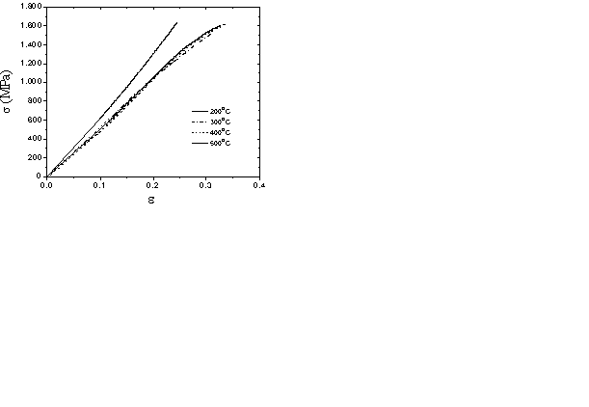
- (b)
Figura1. Tensão-deformação corpo de prova liso (a). Tensão-deformação corpo de prova entalhado (b).
Através das fractografias foi observada a transição de frágil para dúctil com o aumento da temperatura de revenimento. Este fato pode ser comprovado através do cálculo da sensitividade ao entalhe utilizando a Eq.1., onde RE é a resistência ou sensitividade ao entalhe, σ_{ent} é a tensão do corpo de prova entalhado e σ_{Li} é a tensão do corpo de prova liso. Resultados abaixo de 1 indicam a fragilidade ao entalhe do material, acima de 1 o material é dúctil na presença do concentrador de tensões.
RE = σ_{ent/}σ_{Li} (1)

Temperatura (°C) | 200 | 300 | 400 | 500
RE | 0.79 | 0.91 | 1.16 | 1.33
Tabela1. Mostra a sensitividade ao entalhe a deferentes temperaturas de revenimento.
A conclusão deste estudo foi que em corpos de prova entalhados, com o aumento da temperatura a sua resistência continua constante até a sua ruptura, porém, tende a um comportamento mais dúctil como foi visto através da Eq.1 acima.

Os autores desejam agradecer ao apoio financeiro dado pela FAPESB (Fundo de Amparo à Pesquisa do Estado da Bahia).

REFERÊNCIAS

ANDREWS, E. W. , GIBSON, L. J. , 2001, “THE INFLUENCE OF CRACKS, NOTCHES AND HOLES ON THE TENSILE STRENGTH OF CELLULAR SOLIDS”, ACTA MATERIALIA, VOL. 49, PP. 2975-2979
BHADESHIA, H. K. D. H., 1992, “BAINITE IN STEELS”, THE INSTITUTE OF MATERIALS, LONDON, UK, 451P
SOUZA, S. A., 1982, “ENSAIOS MECÂNICOS DE MATERIAIS METÁLICOS”, ED. EDGARD BLÜCHER LTDA, SÃO PAULO, BRASIL, PP. 286.
ZHANG, Z. L., HAUGE, M., THAULOW, C., ØDEGÅRD, J., 2002, “A NOTCHED CROSS WELD TENSILE TESTING METHOD FOR DETERMINING TRUE STRESS-STRAIN CURVES FOR WELDMENTS”, ENGINEERING FRACTURE MECHANICS, VOL. 69, PP. 353-366.

